CIRCULAR EXTERNA
05 de mayo del 2017
SGF-1314-2017-SGF-PUBLICO

DIRIGIDA A:

- BANCOS PÚBLICOS, PRIVADOS Y MUTUALES
- BANHVI, BANCO POPULAR, CAJA DE AHORRO Y PRÉSTAMO DE LA ANDE
- COOPERATIVAS, FINANCIERAS

Asunto: Prórroga para el envío de las clases de datos mediante SICVECA con corte al 30 de abril del 2017.

El Superintendente General de Entidades Financieras,

Considerando que:

- La remisión del archivo descargable por parte de esta Superintendencia, con información remitida por las entidades con corte a marzo del 2017, se realizó hasta el 4 de mayo del 2017, por los motivos indicados en la Circular Externa SGF-1271-2017-SGF-PUBLICO del 28 de abril del año en curso.

- El atraso en la entrega del citado archivo impacta la remisión de las diferentes clases de datos que las entidades financieras deben reportar a esta Superintendencia dentro de los plazos establecidos en el “Manual de Información SICVECA”, con corte al 30 de abril del 2017.

Dispone:

- Como complemento a lo indicado en la Circular Externa SGF-1271-2017-SGF-PUBLICO del 28 de abril del año en curso, se concede una prórroga de dos (2) días hábiles, para la remisión de las siguientes clases de datos, en adición a las fechas establecidas en el “Manual de Información SICVECA”, según el siguiente detalle:

Clase de datos | Entrega de la información | Prórroga para entrega de Información con corte a abril 2017
Contable | El plazo de entrega es el quinto día hábil del mes, según Acuerdo CONASSIF 1522-99. | Al 10 de mayo de 2017
Financiero | El plazo de entrega es el quinto día hábil del mes, según Acuerdo CONASSIF 1522-99. | Al 10 de mayo de 2017
Inversiones | El plazo de entrega es el sexto día hábil del mes, según la Circular Externa SUGEF 017-2006. | Al 11 de mayo de 2017
Pasivos | El plazo de entrega se estableció para los días 6-7-8 día hábil del mes, para lo cual se establecieron tres grupos, según la Circular Externa SUGEF 19-2013. | Al 11, 12 y 15 de mayo 2017, de acuerdo a cada Grupo.
Derivados | El plazo de entrega es el sexto día hábil del mes. | Al 11 de mayo de 2017
ICL | El plazo de entrega es el octavo día hábil del mes. | Al 15 de mayo de 2017
Indicadores | El plazo de entrega es el octavo día hábil del mes. | Al 15 de mayo de 2017

Para consultas pueden comunicarse con:

Nombre del Contacto | Teléfono | Email
Jafet Zúñiga Salas | 2243-5023 | hzuniga@sugef.fi.cr
Javier Francisco Vega Zúñiga | 2243-5015 | jvega@sugef.fi.cr

Atentamente,
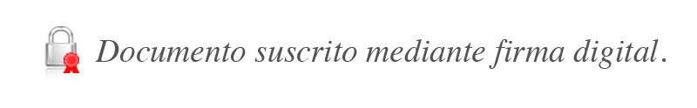

Jenaro Segura Calderón
Superintendente a.i.

Unidad Generadora: Usuario Centro Información Crediticia
Categoría: Sistema del Centro de Información Crediticia

EAMS/JZS/JVZ/gvl*

